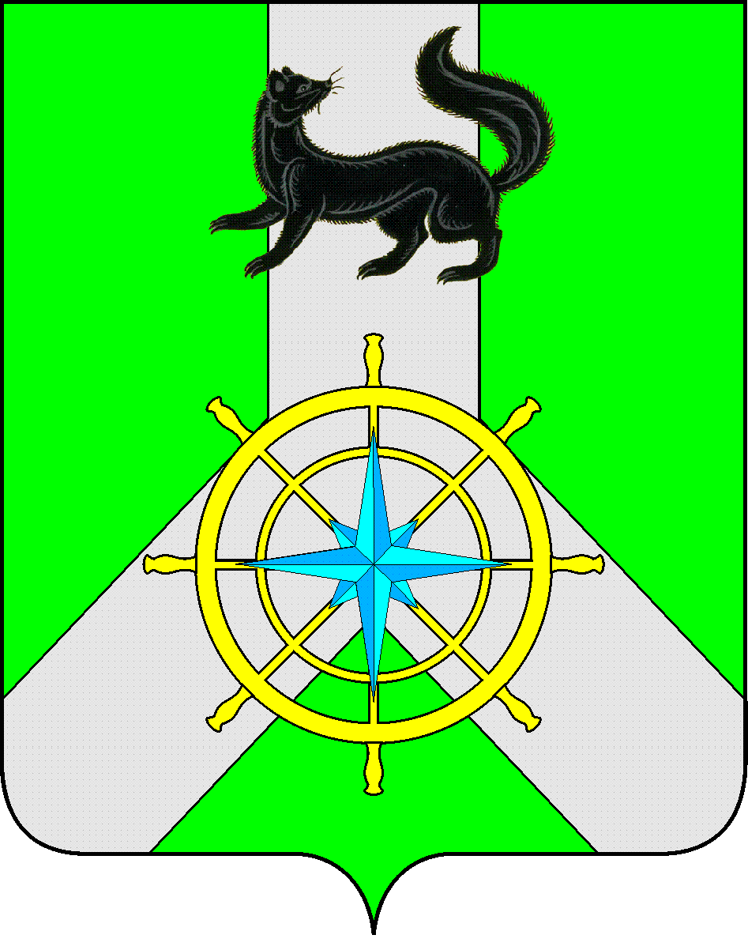
Р О С С И Й С К А Я Ф Е Д Е Р А Ц И Я

И Р К У Т С К А Я О Б Л А С Т Ь

К И Р Е Н С К И Й М У Н И Ц И П А Л Ь Н Ы Й О К Р У Г

А Д М И Н И С Т Р А Ц И Я

П О С Т А Н О В Л Е Н И Е

от 30.12.2025 г. |  | № 822
 | г. Киренск

О признании утратившим силу

В соответствии с Законом Иркутской области от 23.04.2025 г. № 27-ОЗ
"О преобразовании всех поселений, входящих в состав Киренского муниципального района Иркутской области, путем их объединения", распоряжением администрации Киренского муниципального района от 09.07.2025 г. № 54 «Об утверждении перечня муниципальных программ Киренского муниципального округа Иркутской области», решением Думы Киренского муниципального округа от 31.10.2025 г. № 11 «О вопросах правопреемства в отношении местных администраций, муниципальных учреждений, предприятий и организаций, ранее созданных органами местного самоуправления преобразованных муниципальных образований Киренского муниципального района Иркутской области», руководствуясь статьями 15, 36, 37, Устава Киренского муниципального округа, администрация Киренского муниципального округа

ПОСТАНОВЛЯЕТ:

1. Признать утратившими силу постановления администрации Киренского муниципального района № 1026 от 1.10.2014 г. «Об утверждении муниципальной программы «Благоустройство межселенной территории с. Красноярово на 2015 – 2017 гг.», о внесении изменений в муниципальную программу № 331 от 20.05.2015 г., № 609 от 29.10.2015 г., № 689 от 25.12.2015 г., № 82 от 26.02.2016 г., № 160 от 31.03.2016 г., № 305 от 14.06.2016 г., № 509 от 02.11.2017 г., № 99 от 19.02.2020 г., № 641 от 15.10.2021 г., № 128 от 11.03.2022 г., № 393 от 05.07.2023 г., № 71 от 15.02.2024 г., № 112 от 27.02.2025 г., № 818 от 30.12.2025 г.
2. Настоящее постановление вступает в силу с 31.12.2025 г.
3. Настоящее постановление подлежит размещению на официальном сайте https://kirenskiy-okrug.mo38.ru/.
4. Контроль за исполнением настоящего постановления возложить на начальника отдела по градостроительству, строительству, реконструкции и капитальному ремонту объектов администрации Киренского муниципального района.

И.о. главы администрации Е.А. Чудинова

